Séance 21

1. Retour sur l'utilisation de FIZZIQ la semaine dernière
- la vitesse diminue pour le mouvement rectiligne ralenti
- la vitesse semble varier pour le mouvement circulaire uniforme

2. Mouvement rectiligne accéléré avec FIZZIQ

3. Activité 1 différentes formes d'énergies
https://nuage03.apps.education.fr/index.php/s/tiDYwLnaQADWgkZ
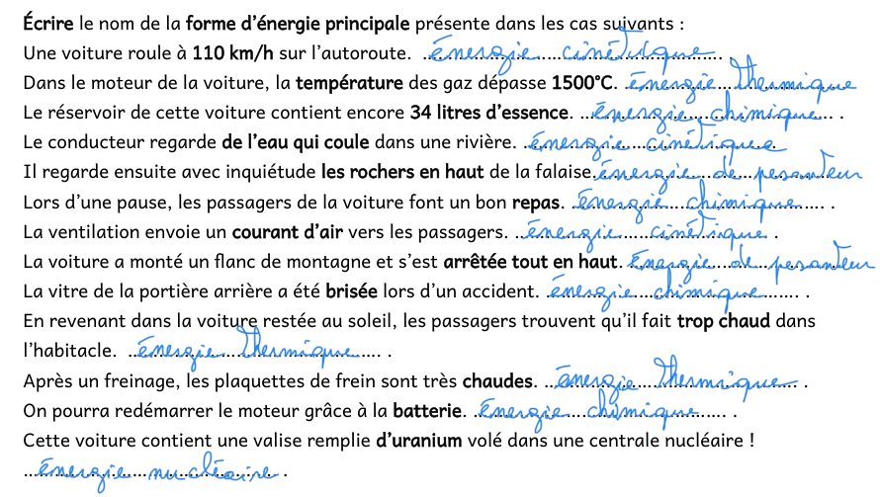
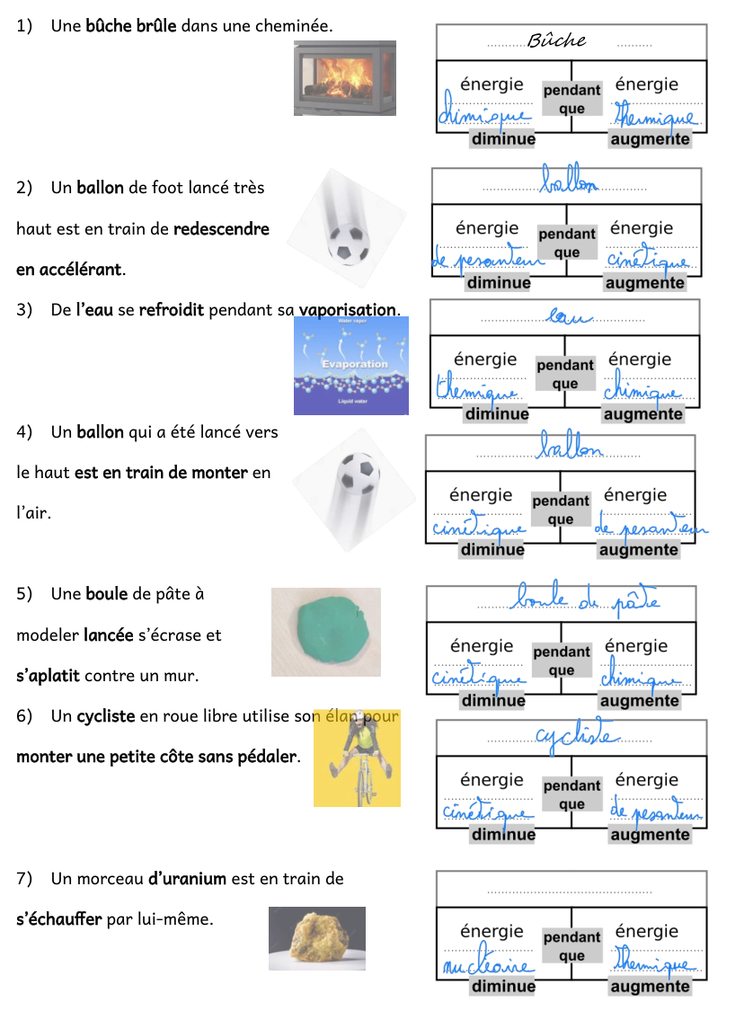

4. Pour la prochaine fois
Finir le 1/9 et le 2/9


